1 сольфеджио от 07.10.
Ссылка на видеоурок: https://www.youtube.com/watch?v=4ZFsuLHhZL0&feature=emb_logo
- На уроке мы познакомились со знаками альтерации. Выучите их.
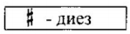Диез повышает звук на полтона.
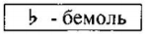Бемоль понижает звук на полтона.
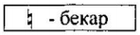Бекар – это знак отмены действия диеза и бемоля.
- Потренируйтесь в написании диезов на линейках и между линейками нотного стана строго по образцам.
- Потренируйтесь в написании бемолей на линейках и между линейками нотного стана строго по образцам.
- Потренируйтесь в написании бекаров на линейках и между линейками нотного стана строго по образцам.
5)Напишите, какие звуки окружают данные ноты снизу и сверху. Подпишите их.
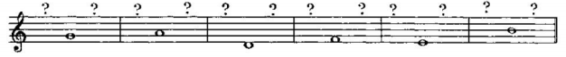

Выполненные задания и ваши вопросы присылайте мне по адресу vcherashnyaya-distant2020@yandex.ru. В письме не забудьте указать имя и фамилию.

